

**SWT301 studying Report**

**Submit 1 – Fundamentals of Testing**

**Team Involvements**

|  |  |  |  |
| --- | --- | --- | --- |
| **STT** | **MSSV** | **Full name** | **Involvements ( In charge of )** |
| 1 | HE140756 | Khuất Đình Hùng | 1. Liệt kê và giải thích về các yếu tố |
| 2 | HE140768 | Nguyễn Minh Toán | 2.1 Quy trình làm việc  2.2 Mô tả quy trình  2.3 Vai trò và Trách nhiệm |
| 3 | HE141276 | Đỗ Tuấn Long | 2.4 Sản phẩm làm việc  2.5 Chỉ số  2.6 Ghi lại |
| 4 | HE140752 | Trần Thế Vinh | 3.1.1 Kế hoạch kiểm tra  3.1.2 .Nguyên tắc Kế hoạch kiểm thử  3.1.3. Kế hoạch kiểm tra loại  3.1.4. Kế hoạch thử nghiệm viết ra |
| 5 | HE140633 | Trần Văn Bình | 3.2 Thiết kế thử nghiệm  3.3 Thực hiện thử nghiệm |

**– Hanoi,20 May 2021 –**

**Table of Contents**

I.The factors which might impact to the testing process

1. Liệt kê và giải thích về các yếu tố

II.Fsoft Test Process Activities

2.1 Quy trình làm việc

2.2 Mô tả quy trình

2.3 Vai trò và Trách nhiệm

2.4 Sản phẩm làm việc

2.5 Chỉ số

2.6 Ghi lại

III.Each of the Fsoft Test Process Activities

3.1 Kiểm tra kế hoạch

*3.1.1 Kế hoạch kiểm tra*

*3.1.2 .Nguyên tắc Kế hoạch kiểm thử*

*3.1.3. Kế hoạch kiểm tra loại*

*3.1.4. Kế hoạch thử nghiệm viết ra*

3.2 Thiết kế thử nghiệm

3.3 Thực hiện thử nghiệm

**Report**

**I. The factors which might impact to the testing process**

**Testing** Là quá trình đánh giá một hệ thống hoặc các thành phần của nó với mục đích kiểm tra sản phẩm có đáp ứng được những yêu cầu mong muốn hay không. Nhằm giúp cho chúng ta xác định được những khoảng trống, hệ thống có lỗi hoặc yêu cầu nào còn thiếu hay trái so với thực tế.

**1.1. Purpose**

Liệt kê và giải thích về các yếu tố có thể ảnh hưởng đến quá trình thử nghiệm;

**1.2 Preconditions**

Product Requirements

**1.3 List out & explain**

1. **Contract requirements :** Dựa trên yêu cầu riêng của từng khách hàng mà chúng ta phải sử dụng các bài kiểm tra khác nhau do quy trình phát triển của mỗi phần mềm là khác nhau. Một số người yêu cầu test về tự động hóa , một số dự án khác yêu cầu test về hiệu suất.
2. **Legal requirements :** Những sản phẩm liên quan đến chính quyền, nhân quyền hay đất nước thì rất khó có thể tác động hay thu thập thông tin liên quan và đôi khi là không thể. Vì vậy việc test là rất khó khăn và tốn nhiều thời gian.
3. **Industry-specific requirements :** Như những ngành đặc thù như ngân hàng, y tế... thì những lỗi nhỏ nó ảnh hưởng rất lớn đến kinh tế, con người .Vì vậy nên ta phải test kỹ càng và chuẩn xác gần như là tuyệt đối.
4. **Project budget :** Ngân sách ảnh hưởng trực tiếp đến nguồn nhân lực, cấp độ dự án và tiến độ công việc.
5. **Risks :** Các lỗi nhỏ trong việc code hay những dự án phức tạp thì tỉ lệ rủi ro cao đòi hỏi việc cần nhiều test case và bỏ thời gian ra để tìm bug sẽ mất nhiều thời gian . Một số rủi ro ta dễ thấy như có thể bỏ qua những lỗi quan trọng, việc dành nhiều thời gian để kiểm tra nhưng kết quả thu được lại thấp, thất bại trong việc quá trình làm dự án.
6. **Manpower** : Số lượng nhân lực, kỹ năng của nhân lực sẽ quyết định trực tiếp đến quá trình test.
7. **Deadline** : Một sự ràng buộc chúng ta phải hoàn thành công việc đúng thời hạn.
8. **Specific standards**: Mỗi một dự án sẽ có những yêu cầu, mong muốn riêng để tạo nên sự đặc biệt của từng sản phẩm. Vì vậy bài test cũng đòi hỏi những yêu cầu đặc thù riêng.
9. …..

**II. Fsoft Test Process Activity**

**2.1 Process Workflow**

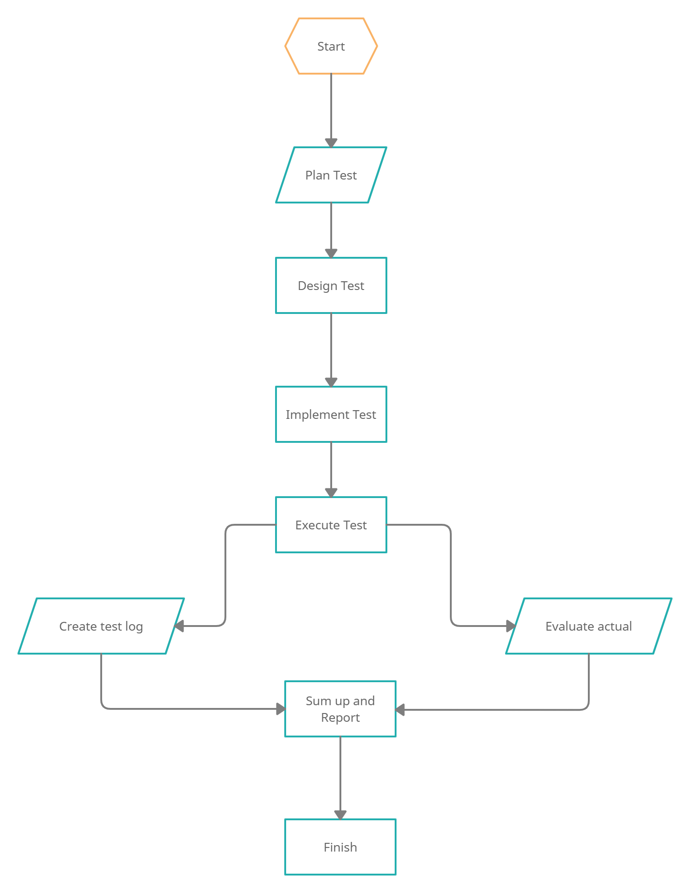**2.2**  **Process Description:**

|  |  |  |  |
| --- | --- | --- | --- |
| **No** | **Entry Criteria** | **Activity** | **Exit Criteria** |
| 1 | Yêu cầu của khách hàng Hợp đồng / Công việc bên ngoài  Đặt hàng  -Tài liệu tham khảo (danh sách các tài liệu liên quan)  -Các tính năng được kiểm tra Các tính năng không được thử nghiệm Phương pháp tiếp cận (Chiến lược)  -Môi trường thử nghiệm (phần cứng, phần mềm, công cụ)  -Lên lịch  -Trách nhiệm  -Rủi ro  -Phê duyệt  -Cập nhật kế hoạch kiểm tra. | Plan Test | Kế hoạch kiểm tra được phê duyệt |
| 2 | -Điều kiện testing, testcase  -Yêu cầu của khách hàng.  -Các bước thử nghiệm  -Dữ liệu thử nghiệm  -Kết quả mong đợi, kết quả thực tế  -Xác định phạm vi và mục đích của thử nghiệm trước khi bắt đầu quá trình thử nghiệm.  -Mỗi trường hợp thử nghiệm phải được viết theo yêu cầu của khách hàng.  -Đơn giản và rõ ràng.  -Các trường hợp kiểm thử phải có thể bảo trì được. | Design Test | Thiết kế thử nghiệm hoặc thử nghiệm ViewPoint  được chấp thuận |
| 3 | -Triển khai thử nghiệm chấp nhận của người dùng  -Kiểm thử người dùng cuối hoặc kiểm thử chấp nhận người dùng  -Kiểm tra chấp nhận hợp đồng  -Kiểm tra chấp nhận quy định đảm bảo rằng phần mềm tuân thủ các quy định pháp luật.  -Chấp nhận hoạt động hoặc kiểm tra sẵn sàng | Implement Test | Các trường hợp thử nghiệm đã sẵn sàng cho  chấp hành.  Tập lệnh thử nghiệm, Dữ liệu thử nghiệm, Thử nghiệm  môi trường được chuẩn bị |
| 4 | -Các trường hợp thử nghiệm, nhật ký thử nghiệm,đánh giá.Bảo mật.Khả năng bảo trìBáo cáo lỗi hiệu quảDữ liệu thử nghiệm,chuẩn bị và phê duyệt. | Execute test, create  test log and evaluate  test result | Danh sách lỗi, Báo cáo thử nghiệm là  chuẩn bị |
| 5 | * Theo kế hoạch dự án | |  | | --- | | Sum up and  report | | Báo cáo ,tóm tắt ,kiểm tra  ,chuẩn bị |

**2.3 Roles and Responsibility**

- Trưởng nhóm / người quản lý kiểm tra: Trưởng nhóm kiểm tra có trách nhiệm:

- Xác định các hoạt động kiểm tra cho cấp dưới - người kiểm tra hoặc kỹ sư kiểm tra.

- Tất cả trách nhiệm của việc lập kế hoạch kiểm tra.

- Để kiểm tra xem nhóm có tất cả các nguồn lực cần thiết để thực hiện các hoạt động thử nghiệm hay không.

- Để kiểm tra xem thử nghiệm có đi đôi với phát triển phần mềm trong tất cả các giai đoạn hay không.

- Lập báo cáo tình trạng hoạt động thử nghiệm.

Tương tác bắt buộc với khách hàng.

- Cập nhật người quản lý dự án thường xuyên về tiến độ của các hoạt động thử nghiệm.

- Kỹ sư kiểm tra / kiểm tra QA / kiểm tra QC chịu trách nhiệm:

- Để đọc tất cả các tài liệu và hiểu những gì cần phải kiểm tra.

- Dựa trên thông tin được mua ở bước trên, hãy quyết định xem nó sẽ được kiểm tra như thế nào.

- Thông báo cho trưởng nhóm kiểm tra về những gì tất cả các tài nguyên sẽ được yêu cầu để kiểm thử phần mềm

- Phát triển các trường hợp kiểm thử và ưu tiên các hoạt động kiểm thử.

- Thực hiện tất cả các trường hợp thử nghiệm và báo cáo các khuyết tật, xác định mức độ nghiêm trọng và mức độ ưu tiên cho từng lỗi.

- Thực hiện kiểm tra hồi quy mỗi khi có các thay đổi đối với mã để sửa các lỗi.

**2.4 Work Product**

* Tổng quan Test Plan:
* Định nghĩa mục tiêu test, quyết định xem test gì, ai là người thực hiện, thực hiện như thế nào.
* Định nghĩa được những loại hoạt động test trong dự án, sắp xếp theo trình tự hợp lý.
  + Định nghĩa được khi nào sẽ hoàn thành việc test. Dựa vào đó để so sánh, làm việc kịp tiến độ.
  + Sẽ có nhiều Test Plan, tùy vào mỗi Project khác nhau => Test Plan khác nhau.
* Test Design:
  + Xác định được tình trạng, vấn đề cần test. Sau đó có thể vẽ, viết ra được các Test Case, phân chia các mức độ của các Test case.
  + Xác định được các kỹ thuật Test có thể áp dụng.
  + Chuẩn bị data(dữ liệu) cho việc Test.
  + Khi có được data cho test case, chuẩn bị thế nào để chạy được ít Testcase nhất có thể, nhưng lại bao bọc được nhiều vấn đề cần Test nhất. => Tiết kiệm được thời gian, công sức.
* Test Case
  + Các trường hợp thử nghiệm mô tả một ý tưởng cụ thể sẽ được thử nghiệm
  + Không nêu chi tiết các bước chính xác cần thực hiện hoặc dữ liệu sẽ được sử dụng.
  + Các trường hợp thử nghiệm mang lại sự linh hoạt cho người thử nghiệm để quyết định chính xác cách họ muốn hoàn thành thử nghiệm.
  + Tính linh hoạt có lợi khi người thử nghiệm đã quen với việc thử nghiệm và quen thuộc với phần mềm đang thử nghiệm và tập hợp rủi ro hiện tại trong phần mềm.
  + Mặt khác, nếu người kiểm tra không hiểu rõ về cách chương trình được sử dụng, những rủi ro gần đây đối với chương trình và cách đánh giá những rủi ro đó với tư cách là người kiểm tra, họ có thể không có thông tin hoặc kỹ năng cần thiết để đánh giá,các hành động cần thiết để tiết lộ lỗi quan trọng.
* Test Scripts
* mô tả từng dòng về tất cả các hành động và dữ liệu cần thiết để thực hiện một thử nghiệm. Một tập lệnh thường có 'các bước' cố gắng mô tả đầy đủ cách sử dụng chương trình - nhấn các nút nào và theo thứ tự nào - để thực hiện một hành động cụ thể trong chương trình.
* Test Data
  + là những dữ liệu được thu thập lại thành dạng tài liệu, được sử dụng một cách đơn giản để kiểm thử các chương trình phần mềm
  + *positive test* data sử dụng cho hệ thống khi phát sinh những kết quả mong đợi.
  + *negative test* data được sử dụng để test những điều kiện ngoài mong đợi, hiếm có hoặc đặc biệt.
  + Test data có thể được tập hợp lại thông qua bất kỳ ứng dụng nào như Excel sheet, Word document hay Text file...
  + Khi sử dụng test data, phải xác nhận chắc chắn các kết quả mong đợi và trạng thái của phần mềm cũng như những dữ liệu đầu vào không hợp lệ.
* Test Report
  + Là một bản tóm tắt, trong đó chứa mục tiêu kiểm thử, hoạt động kiểm thử và kết quả.
  + Mục đích của test report là giúp những bộ phận liên quan như bộ phận dev, test, phân tích, v.v… đánh giá được chất lượng sản phẩm và liệu sản phẩm hay giải pháp đó đã có thể đưa vào vận hành được chưa.
  + sử dụng để những nhà phát triển hiểu rõ hơn về quy trình của bài test. Liệu bài test đã đi đúng hướng chưa? Test đã ổn định chưa? Liệu có thể phát hiện vấn đề sớm hơn không?
* Defect List
* Báo cáo Testcase, Liệt kê danh sách những sai sót, lỗi trong phần mềm.
* Sai lệch giữa yêu cầu và kết quả thực tế, Retest để xem có bất kỳ lỗi nào không.

**2.5 Metrics**

Số liệu kiểm thử phần mềm: là thước đo định lượng giúp ước tính tiến độ, chất lượng của effort kiểm thử phần mềm.

Một số liệu xác định theo thuật ngữ định lượng mức độ mà một hệ thống, thành phần hệ thống hoặc quy trình sở hữu một thuộc tính nhất định.

**Ý nghĩa:**

* Đưa ra quyết định cho giai đoạn tiếp theo
* Bằng chứng của yêu cầu hoặc dự đoán
* Hiểu loại cải tiến cần thiết
* Đưa ra quyết định hoặc quá trình hoặc thay đổi công nghệ

**2.6 Record:** Tổng hợp, ghi lại quá trình Test:

bao gồm các quá trình thực hiện, phương thức thực hiện, thời gian tương ứng với từng quá trình, đánh giá mức độ quan trọng và nơi lưu trữ data, danh sách lỗi và test case trong tất cả quá trình.

**III.Each of the Fsoft Test Process Activities**

**1.Plan test:**

**1.1. Test plan**: là một tài liệu chi tiết mô tả các chiến lược kiểm tra, mục tiêu, kế hoạch, dự toán, phân phối, và nguồn lực cần thiết để thực hiện thử nghiệm cho một sản phẩm phần mềm.

**1.2 Nguyên tắc** **test plan**:

* Lập kế hoạch ngắn gọn. Tránh test thừa hay thiếu.
* Sử dụng danh sách và bảng bất cứ khi nào có thể. Tránh các đoạn văn dài dòng.
* Yêu cầu xem xét kế hoạch thử nghiệm một số lần trước khi xây dựng cơ sở hoặc gửi để phê duyệt. Chất lượng của kế hoạch thử nghiệm nói lên rất nhiều về chất lượng của thử nghiệm mà bạn hoặc nhóm của bạn sẽ thực hiện.
* Cập nhật kế hoạch khi cần thiết, có phương án dự phòng hợp lý

**1.3 Các loại test plan:**

***1.3.1****. Test Plan tổng thể:* Một kế hoạch kiểm tra cấp cao duy nhất cho một dự án hoặc một sản phẩm thống nhất tất cả các kế hoạch kiểm tra khác.

***1.3.2.*** *Testing Level Specific****:*** *Kế hoạch kiểm tra cho từng cấp độ*

* Unit Test Plan
* API Test Plan
* Integration Test Plan
* System Test Plan
* Install/uninstall Testing
* Agile Testing

**1.4 Cách viết ra Test Plan:**

*1.4.1 Phân tích sản phẩm*

- Xem xét tài liệu sản phẩm

- Phỏng vấn khách hàng, nhà thiết kế, nhà phát triển để biết thêm thông tin

- Nghiên cứu về những người dùng gần nhất để biết thêm nhu cầu và mong muốn - của họ khi sử dụng sản phẩm

*1.4.2 Phát triển chiến lược thử nghiệm*

Step 1:Xác định phạm vi kiểm tra

+ Ý Nghĩa:

* + Cung cấp cho mọi người sự tự tin và thông tin chính xác về thử nghiệm bạn đang thực hiện
  + Tất cả các thành viên dự án sẽ hiểu rõ ràng về những gì được kiểm tra và những gì không

+ Cách xác định phạm vi

* + Yêu cầu chính xác của khách hang
  + Lên kế hoạch cho ngân sách dự án
  + Tìm hiểu đặc điểm kỹ thuật sản phẩm
  + Nắm rõ kỹ năng và tài năng của nhóm

Step 2: Xác định loại Test

* + Unit Test Plan
  + API Test Plan
  + Integration Test Plan
  + System Test Plan
  + Install/uninstall Testing
  + Agile Testing

Step 3: Lên kế hoạch về rủi ro và vấn đề về tài liệu

|  |  |
| --- | --- |
| **Rủi ro** | **Phương án dự phòng và giải pháp** |
| Thành viên trong nhóm thiếu các kỹ năng cần thiết để kiểm tra trang web. | Lên kế hoạch cho khóa đào tạo để nâng cao kỹ năng cho các thành viên của bạn |
| Tiến độ dự án quá chặt chẽ; thật khó để hoàn thành dự án này đúng hạn | Đặt Mức độ ưu tiên Kiểm tra cho từng hoạt động kiểm tra. |
| Người quản lý kiểm tra có kỹ năng quản lý kém | Lập kế hoạch đào tạo lãnh đạo cho người quản lý |
| Sự thiếu hợp tác ảnh hưởng tiêu cực đến năng suất của nhân viên | Khuyến khích từng thành viên trong nhóm thực hiện nhiệm vụ của mình và truyền cảm hứng để họ nỗ lực hơn nữa |
| Dự toán ngân sách sai và chi phí vượt mức | Thiết lập phạm vi trước khi bắt đầu công việc, chú ý nhiều đến việc lập kế hoạch dự án và liên tục theo dõi và đo lường tiến độ |

Step 4: Kiểm thử phần mềm

* + 1. *Lên kế hoạch nhân sự*

+ Mỗi người trong đội sẽ nắm giữ những vai trò khác nhau

* + Người quản lý dự án
  + Người kiểm thử
  + Quản trị viên

*1.4.4 Lên Timeline*

**2.Design Test**

*2.1. Mục đích*

- Để xác định được điều kiện test, test cases và test data

*2.2 Điều kiện tiên quyết*

- Phải có test plan và thực hiện test analysis trước

*2.3 Các bước thực hiện*

1. Đọc các yêu cầu, phân tích rủi ro của sản phẩm, các yêu cầu, kiến trúc, thiết kế các chi tiết kỹ thuật và giao diện

2. Xác định các điều kiện kiểm thử: dựa trên việc phân tích các item test, các chi tiết kỹ thuật, hành vi và cấu trúc phần mềm.

3. Đánh giá tính khả thi trong việc kiểm thử của yêu cầu cũng như của hệ thống.

4. Thiết kế thiết lập môi trường kiểm thử và xác định bất kỳ yêu cầu cơ sở hạ tầng và các công cụ kiểm thử tương ứng

5. Viết một bản ghi để nắm bắt đầu vào của tester

6. Ghi ra kết quả mong đợi

2.4 *Kỹ thuật ( có thể lựa chọn phù hợp với từng project )*

1. Static testing technique (Kiểm thử tĩnh)
2. Dynamic testing technique(Kỹ thuật kiểm thử động)

* White box ( kiểm thử hộp trắng )
* Black box ( kiểm thử hộp đen )

*2.5 Mục tiêu*

1. Testcases hiệu quả giúp tìm ra lỗi và sự cố sớm

2. Các bài test dễ viết, đọc, xem xét và duy trì

3. Cải thiện trải nghiệm của khách hàng

4. Thực hiện ít testcase nhất có thể với điều kiện phải bao quát hết vấn đề cần phải kiểm tra

**3. Implement Test**

*3.1. Mục đích*

* Xác minh rằng thông số kỹ thuật có thể triển khai được trong thực tế và việc triển khai phù hợp với thông số kỹ thuật

*3.2 Điều kiện tiên quyết*

* Test plan phải được hoàn thành và mục tiêu của chúng ta phải rõ ràng

*3.3 Các bước thực hiện*

* Lựa chọn kỹ thuật thực hiện phù hợp
* Viết hướng dẫn để thực hiện các bài test
* Tạo test suites từ các trường hợp kiểm thử để thực hiện kiểm thử hiệu quả
* Thực hiện và xác minh lại môi trường: đảm bảo rằng môi trường đã được thiết lập chính xác, thậm chí có thể chạy kiểm thử trên đó
* Bắt đầu thực thi thử nghiệm
* Giải quyết các lỗi thực thi
* Đánh giá và xác minh kết quả